DAFTAR ISI
1. STRUKTUR ORGANISASI APOTEK D71 BTR7 2
2. Tabel SDM Apotek D71 BTR7 3
3. TUPOKSI dari Masing-Masing Struktur Organisasi 4
4. Lampiran ktp apoteker 8
5. LAMPIRAN SIPA APOTEKER 9
6. LAMPIRAN KTP ASISTEN APOTEKER / TENAGA VOKASI FARMASI 10
7. LAMPIRAN SIKTTK TENAGA VOKASI FARMASI 11

- STRUKTUR ORGANISASI APOTEK D71 BTR7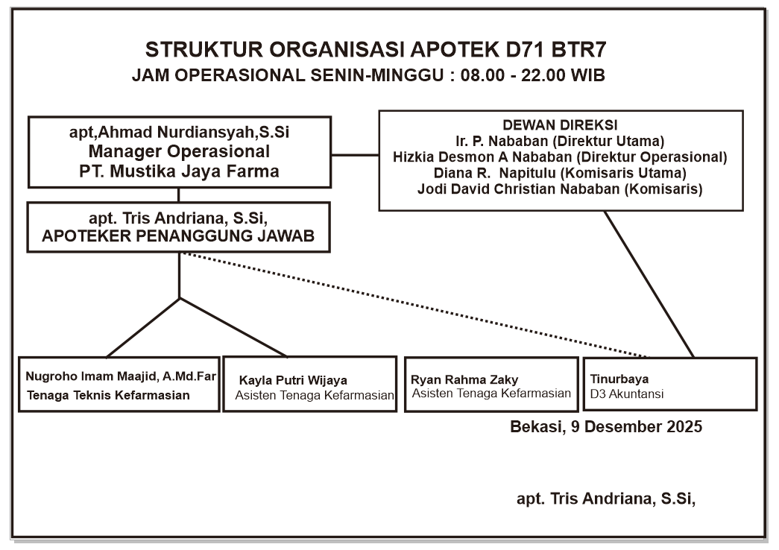

Tabel SDM Apotek D71 BTR7
TABEL SDM APOTEK D71 BTR7
No. | Nama | Jabatan | Pendidikan | No. SIP | Masa Berlaku SIP
1 | apt. Tris Andriana, S.Si | Apoteker Penanggung Jawab (APJ) | Profesi Apoteker | 500.16.7.2/2634/DPMPTSP-BidPSE/Apt/2025 | 10 September 2026
2 | Nugroho Imam Maajid, A.Md.Far | Tenaga Teknis Kefarmasian (TTK) | D3 Farmasi | 500.16.7.2/3864/DPMPTSP-BidPSE/SIPTTK/2025 | 25 Agustus 2030
3 | Kayla Putri Wijaya | Asisten TTK | SMK Farmasi
4 | Ryan Rahma Zaky | Asisten TTK | SMK Farmasi
5 | Tinurbaya | Divisi Keuangan | S1 Akuntansi

TUPOKSI dari Masing-Masing Struktur Organisasi
APOTEK D71 BTR7
- Tupoksi Apoteker :
Berdasarkan Permenkes No.73 tahun 2016 tentang standar pelayanan kefarmasian di apotek, meliputi; Pengelolaan Sediaan Farmasi, Alkes dan BMHP yakni :
a. Perencanaan
Apoteker jumlah dan waktu pengadaan sediaan farmasi, alkes dan BMHP sesuai dengan pertimbangan pemilihan jenis dan jumlah obat, penentuan distributor serta ketepatan waktu tersedianya obat. Pertimbangan ini dapat berdasarkan pola penyakit dari pasien/pelanggan, pola konsumsi pasien/pelanggan atau kombinasi antara keduanya.

b. Pengadaan
Mengacu dari perencanaan yang telah dibuat, apoteker merealisasikannya dengan melakukan pengadaan yakni dengan melakukan pemesanan obat, alkes dan BMHP pada distributor yang telah ditetapkan, serta mengecek ketepatan surat pesanan sebelum menandatangani surat pesanan.

c. Penerimaan
Apoteker mengawasi penerimaan obat, Alkes dan BMHP yang pengecekannya dapat dibantu oleh TTK meliputi ketepatan jenis, jumlah dan kadaluwarsa obat sesuai dgn faktur dan surat pesanan serta kualitas dan tampilan obat.

d. Penyimpanan
Apoteker bersama dengan TTK melakukan penataan dan pemeliharaan dengan cara menempatkan sediaan farmasi dan alkes yang telah diterima pada tempat yang dinilai aman dari pencurian dan gangguan fisik yang dapat merusak mutu obat serta dapat menjamin stabilitas obat, alkes dan BMHP. Penyimpanan disesuaikan dengan aturan, sifat dan karakteristik sediaan farmasi yang bilamana perlu ditempatkan di lemari pendingin, serta memperhatikan klasifikasi High alert juga menempatkan hati-hati untuk yang termasuk obat-obat LASA.
Untuk narkotika dan psikotropika apoteker menyimpan dan menata penempatannya pada lemari khusus narkotika yg dimana kunci lemarinya dapat dikuasakan kepada 1 orang TTK yang sekiranya dapat bertanggung jawab terkait stok dan jumlahnya.

e. Pemusnahan
Apoteker bersama dengan TTK memilih obat, alkes dan BMHP yang sudah tidak dapat digunakan lagi dikarenakan secara fisik mengalami kerusakan dan atau sudah kadaluarsa. Dibuatkan berita acara lalu didokumentasikan ketika dilakukan pemusnahan sesuai aturan dan diharapkan pula tidak mencemari atau disalahgunakan pada lingkungan sekitar.

f. Pengendalian
Apoteker mengawasi supply obat, alkes dan BMHP dengan memperhatikan stok sediaan farmasi sehingga dapat diketahui sediaan farmasi yang fast moving maupun yang slow moving agar dapat menghindari kekosongan atau menumpuknya persediaan.

g. Pencatatan dan Pelaporan
Pencatatan dilakukan oleh apoteker bersama dengan TTK sebagai pertimbangan dalam menyusun perencanaan, pengadan dan pengendalian obat, alkes, dan BMHP.
Pelaporan dilakukan oleh apoteker dengan Membuat laporan rutin penggunaan narkotika dan psikotropika ke SIPNAP tiap bulan sekali, melaporkan Self Assesment pelayanan kefarmasian melalui SIMONA berupa laporan YANFAR tiap bulan sekali meliputi jumlah pengkajian dan pelayanan resep, PIO, konseling serta laporan YANFAR tiap tahunnya.
Serta Pelayanan Farmasi Klinik, meliputi :

a. Pengkajian resep
Apoteker melakukan pengkajian resep sesuai persyaratan administrasi, farmasetik dan klinis pasien

b. Dispensing
Apoteker dibantu TTK melakukan dispensing yang meliputi penyiapan dan penyerahan obat baik obat resep maupun non resep termasuk pelayanan swamedikasi obat yang disertai pemberian informasi obat.

c. Pelayanan Informasi Obat (PIO)
Apoteker memberikan informasi obat saat penyerahan obat resep dan non resep termasuk swamedikasi, terkait khasiat dan keamanan obat, aturan pakai, penyimpanan obat serta efek samping dan interaksi obat yang dapat terjadi jika dikonsumsi dengan waktu yang berdekatan dengan obatobat lain atau makanan minuman yang dikonsumsi oleh pasien

d. Konseling
Apoteker melakukan komunikasi interaktif dengan pasien terkait hal-hal klinis seputar obat yang akan dikonsumsi oleh pasien baik obat resep maupun nonresep serta swamedikasi, yang diharapkan dapat mengedukasi oasien agar mengkonsumsi obat dengan rasional serta meningkatkan kepatuhan minum obatnya.

e. Pelayanan kefarmasian di rumah (home pharmacy care)
Apotek D71 Dukuh Zamrud saat ini belum menyediakan pelayanan home pharmacy care.

f. Pemantauan terapi obat (PTO), dan
Apoteker melakukan pemantauan terapi obat, utamanya kepada pasien yang rutin ke apotek membeli obat yang sama, juga kepada pasien lain dengan obat yang diperuntukkan bagi penyakit kronis sehingga diharapkan pasien mendapatkan terapi yang efektif dan rasional serta minim efek samping.

g. Monitoring Efek Samping Obat (MESO)
Apoteker melakukan monitoring terkait efek samping obat, utamanya kepada pasien yang rutin ke apotek membeli obat yang sama, juga kepada pasien lain dengan obat yang diperuntukkan bagi penyakit kronis sehingga dapat mencegah dan atau meminimalisir respon merugikan atau yang tidak diharapkan bagi kesehatan pasien terhadap obat-obatan yang dikonsumsi,

- Tupoksi TTK :
Mengacu pada Permenkes No.73 tahun 2016 tentang standar pelayanan kefarmasian di apotek, TTK juga dapat membantu apoteker dalam beberapa kegiatan berikut :
    - Membantu apoteker dalam memberikan pertimbangan terkait Perencanaan dan Pengadaan, meliputi pertimbangan pola jenis obat setiap bulannya serta menuliskan obat, alkes dan BMHP yang akan dipesan pada surat pesanan, serta membantu pengecekan kesesuaian obat, alkes dan BMHP yang dating dengan faktur dan surat pesanan pada kegiatan Penerimaan.
    - Membantu apoteker dalam menata dan mengontrol kegiatan Penyimpanan obat, alkes dan BMHP, mengevaluasi kesesuaian jumlah dan jenis sediaan farmasi dengan kartu stok masing-masing pada penyimpanannya serta memperhatikan kualitas sediaan farmasi pada penyimpanannya. Bertanggung jawab dalam memegang kunci lemari narkotik apabila apoteker sedang tidak di apotek.
    - Membantu apoteker mengumpulkan sediaan farmasi yang akan dimusnahkan serta membantu mendokumentasikan kegiatan Pemusnahan.
    - Bersama dengan apoteker pada kegiatan Pencatatan melakukan stok opname dan memberi pertimbangan terkait pemilihan jenis obat dan jumlahnya yang akan dipesan.
    - Membantu apoteker dalam menerima resep dan melakukan Pengkajian resep menurut persyaratan administrasi.
    - Bersama-sama dengan apoteker dalam melakukan kegiatan dispensing sesuai aturan serta memberi Pelayanan Informasi Obat (PIO) kepada pasien.

- Tupoksi Asisten TTK :
    - Menjadi kasir saat transaksi penjualan sediaan farmasi berlangsung.
    - Membantu apoteker dan TTK mengecek kesesuaian obat, alkes dan BMHP saat penerimaan obat dari distributor dan menginput dalam sistem komputerisasi inventory apotek
    - Membantu apoteker dan TTK dalam meracik dan atau menyiapkan obat
    - Membantu TTK saat melayani transaksi untuk obat - obat bebas dan
bebas terbatas
    - Bersama sama apoteker dan TTK melakukan stok opname obat dan pengelolaan persediaan obat.

- Tupoksi Divisi Keuangan :
      - Membuat laporan transaksi pembelian dari distributor dan penjualan ke konsumen.
      - Menghandle semua pengeluaran rutin (gaji karyawan, tagihan listrik, air, keamanan, biaya biaya lain) yang harus diselesaikan sehingga proses operasional apotek bisa lebih berkembang.
      - Menyiapkan laporan laba rugi dan analisanya setiap bulan yang akan dilaporkan ke dewan direksi.

- Tupoksi Direksi :
  - Mendapatkan modal, sarana dan prasarana dari dewan komisaris untuk operasional apotek.
  - Menentukan kebijakan-kebijakan strategis untuk pengembangan pengembangan bisnis apotek.

- Tupoksi Komisaris
Menyiapkan modal untuk biaya operasional apotek.
- Tupoksi Manager Operasional
Mengelola Jadwal rutinitas operasional Apotek dan sistem lain yang mendukungnya.

Lampiran ktp apoteker
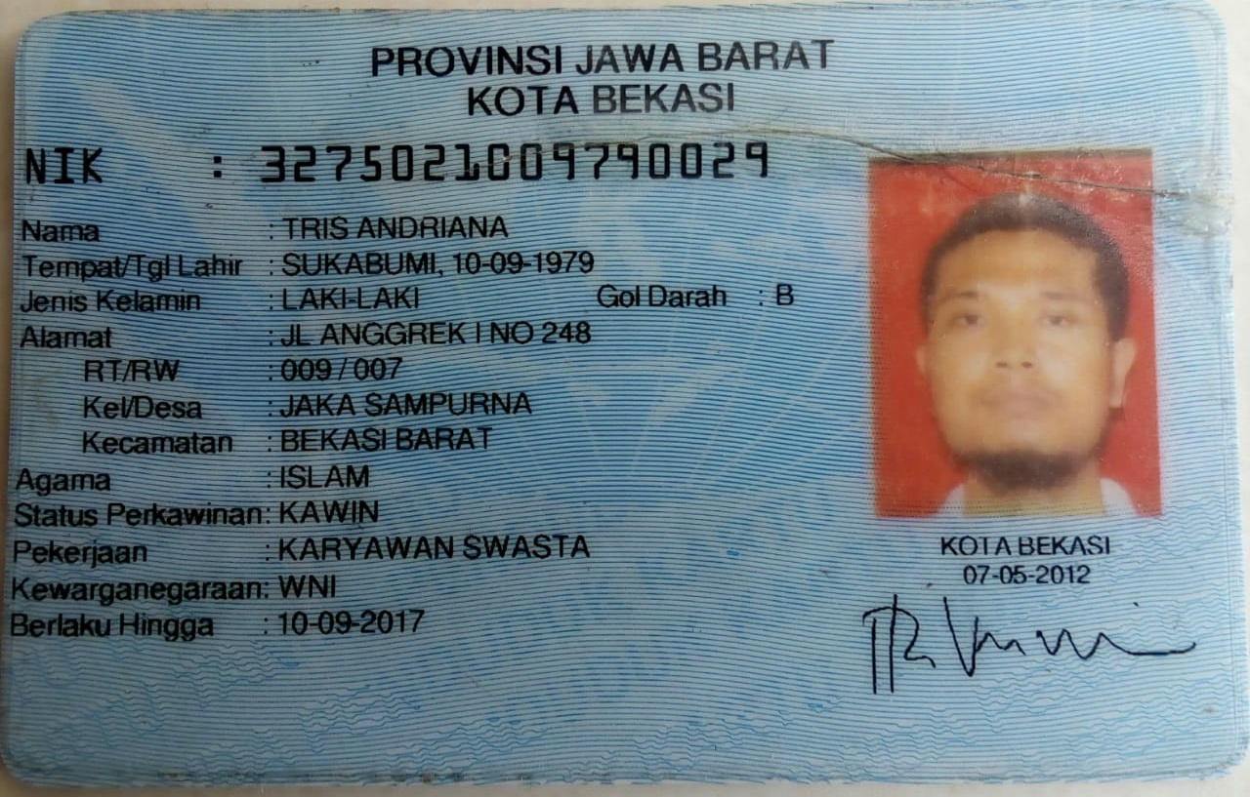

LAMPIRAN SIPA APOTEKER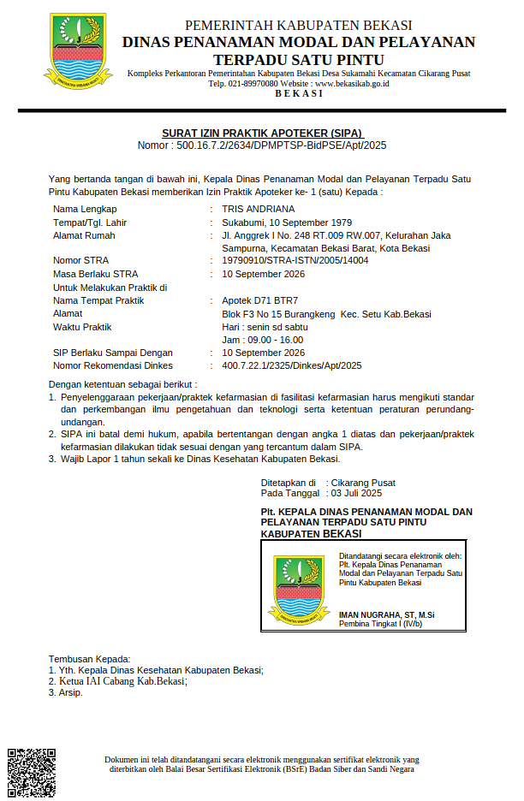

LAMPIRAN KTP ASISTEN APOTEKER / TENAGA VOKASI FARMASI
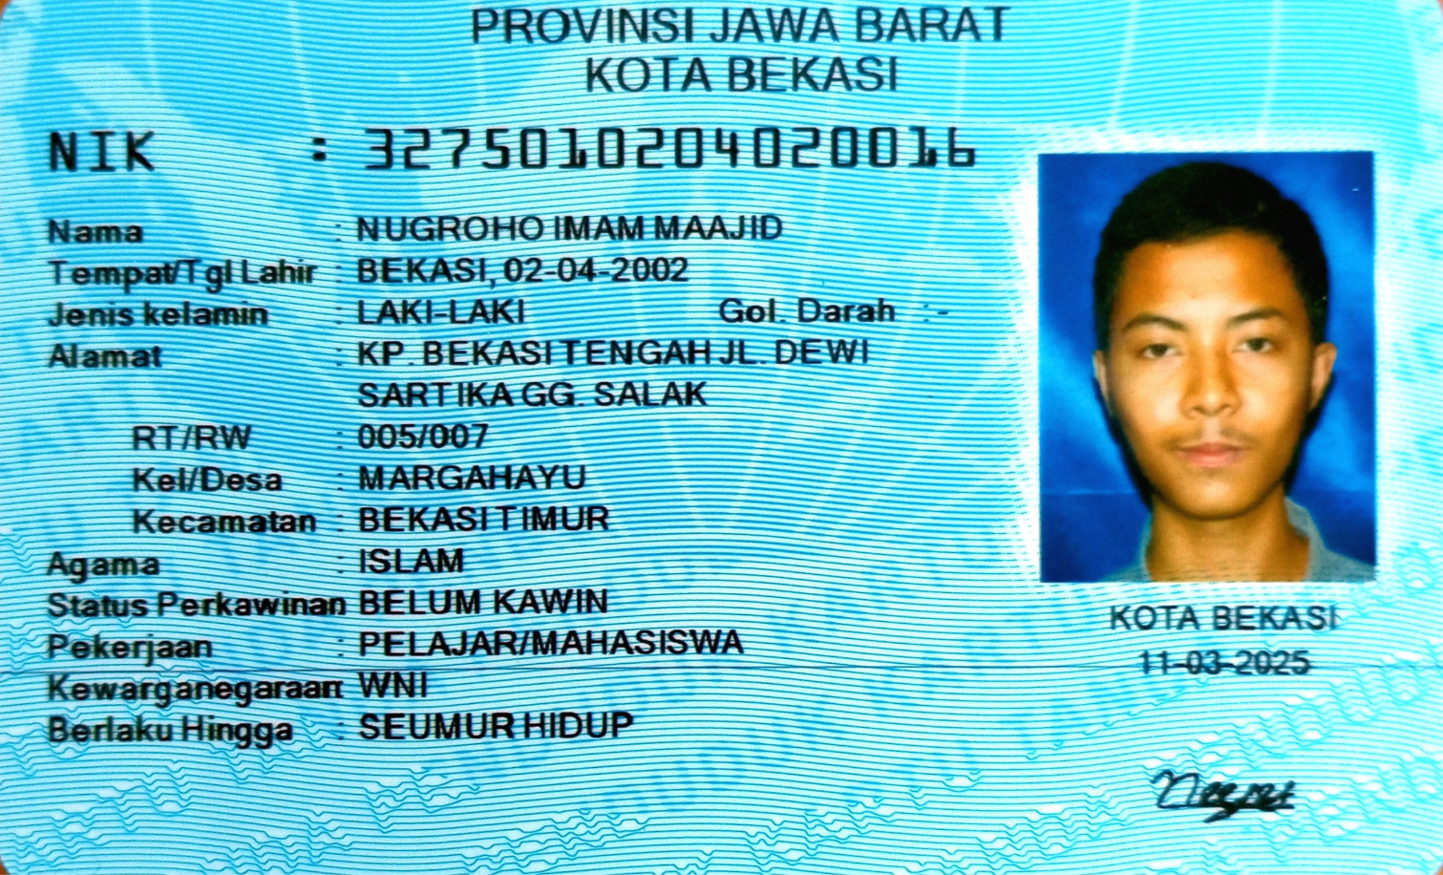

LAMPIRAN SIKTTK TENAGA VOKASI FARMASI
